MUNICIPIO DE BUCARASICA

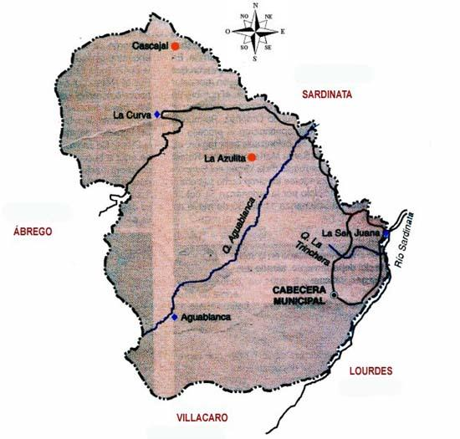

Nombre Completo: Bucarasica.

Fundación: 1870.

Fundador: José María Restrepo.

Población: Censo DANE 2005: 4.561 habitantes. Altitud: 1.125 metros sobre el nivel del mar. Extensión: 267 km2.
Clima: 22° C.

Distancia a Cúcuta: 110 Kms.

Coordenadas geográficas: Longitud al oeste de Greenwich 72º 52', Latitud

Norte 8º 03'

Límites:

Norte: Ábrego y Sardinata, Sur: Villacaro y Lourdes, Oriente: Sardinata,
Occidente: Ábrego y Villacaro.

División Administrativa: Compuesto por 26 veredas.

Ríos: Playonero que toma mas adelante el nombre de sardinata y las quebradas
Aguablanca, La Florida, Las Indias, La Miel, Ocarema y Palacio.

Región: norte

Economía:

· Producción agrícola como el café su principal producto, cítricos, caña de azúcar, cacao, cebolla cabezona, yuca, plátano y aguacates.
· Producción pecuaria en bovinos, porcinos, asnar y aves de corral.

Festividades:

Fiestas del municipio
Día de la Virgen del Carmen

Sitios turísticos:

Pozo del ahogado La Hamaca Parque principal

RESEÑA HISTÓRICA

Los primitivos habitantes de lo que es hoy Bucarasica fueron los indios Búcaros, que vivían en los territorios comprendidos entre los ríos Tarra y Sardinata. Eran trabajadores y amigos del comercio. La leyenda cuenta que el Cacique Búcaro se enamoró de la india Curasica, quien no creía en la muerte. Al morir Curasica fue enterrada con alimentos y todas sus pertenencias en lo que hoy es el parquecito central de la población. La anterior leyenda es la que le dio el origen al nombre actual, pues anteriormente fue llamada El Playón y la Florida.

Según la tradición se remonta el periodo entre 1870 y 1880 como su fundación. A través de las generaciones se comenta que "rompiendo la maraña de la selva, en la llamada hoy vereda Agua Blanca, vino desde la Cruz (hoy Ábrego) donde José María Restrepo, junto con su familia. En medio de su cansancio por la dura caminata, tuvieron que descansar en un filo al que denomino el Playón (por estar cerca al río Playonero, que más abajo toma el nombre de Sardinata). Allí construyó la primera choza para guarnecerse del frío. Posteriormente, Raimundo Ordóñez, Raimundo Peñaranda y Ramón García continuaron el proceso de colonización del territorio. Ya colonizada esta región, se hizo presente el obispo de Santa Marta, Monseñor Rafael Celedón, quien fundó la parroquia de la Virgen del Carmen en 1903, a quien sus moradores tomaron como patrona. Fue creado como municipio por la ordenanza 11 del 30 de mayo de 1941, que lo ratificó.

SIMBOLOS

EL ESCUDO

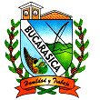

LA BANDERA

HIMNO
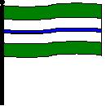

Coro

Salve¡Oh! pueblo de Bucarasica hoy cantamos con gran emoción, en honor a la Búcara raza,
y al feliz fundador celedón. (bis)

I
Pueblo noble, sencillo y pequeño pero grande en su fe y su labor, hoy tus hijos uniendo esperanza formarán la guirnarda de amor.

II
Floreciente, productiva y rica, sus montañas ostentan su flora muchos frutos en sazón ofrecen, que nos calma la sed que devora.

III
De los búcaros sangre llevamos, de coraje valiente y guerrera, sembremos la paz y el progreso, en tus faldas, montañas, laderas.

IV
ese escaso puñado de casas sobre el filo en hilera esparcidas, van formando mi Bucarasica
el pueblito que nunca se olvida.

V
Salve a tí pueblo noble y querido, de mi cuna feliz se meció,
el arrullo de los ruiseñores,
y fragancias de un cafeto en flor.

Letra: Alcides Peñaranda.

GALERIA DE FOTOS



